План-конспект
урока по физической культуре 8 класс.

Раздел программы: легкая атлетика
Тема урока: Бег на скорость 60 м с низкого и высокого старта
Цель урока: Развитие физических качеств учащихся, формирование позитивного отношения к процессу двигательного творчества на уроках физической культуры
Задачи урока:
- Образовательные:
Закрепление техники приема и передачи мяча сверху двумя руками.
- Оздоровительные:
Развитие физических способностей (силовых, скоростных, скоростно-силовых, координационных, выносливости, гибкости).
- Воспитательные:
Формирование у учащихся устойчивого интереса к занятиям волейболом.
Тип урока: закрепляющий.
Место проведения: спортивная площадка школы.
Время проведения: 27.09.2014, 9.45-10.30

Содержание | Дозировка | Организационно-методические указания
Подготовительная часть, 10 минут
1. Построение, сообщение задач. | 1 мин | Обратить внимание на спортивную форму, обувь занимающихся.
2. Ходьба:  высоко поднимая колени,  на внешней/внутренней стороне стопы.  Бег: с захлестом голени назад, правым/левым боком вперед, скрестным шагом,  с ускорением,  с постепенным переходом на ходьбу.  Ходьба в полуприсиде, обычная ходьба.  3. ОРУ на месте:  1) И. п. - ноги на ширине плеч 1, 2, 3-поднимая руки вверх. Сделать ими три рывка назад. 4-и.п.  2) И, п. - руки за голову, локти отведены назад. 1,2-два наклона вправо. 3,4-то же влево.  3) И. п. - ноги на ширине плеч. 1, 2, 3-три пружинистых наклона вперед. 4-и. п.  4) И. п. – руки за головой. 1 – поворот туловища налево. 2 – й. и п. 3 – поворот туловища направо. 4 – и. п.  5) И. п. – руки на поясе 1 – 4 – круговое движение туловищем вперед направо. 5 – 6 – то же вперед – налево.  6) И. п. – упор лежа. 1, 2 – согнуть руки. 3 – 4 разогнуть руки.  7) И. п. – лежа на животе, захватив руками голеностопные суставы. 1 – прогнуться. 2 –й. и. п.  8) И. п. – лежа на спине, руки вдоль туловища. 1, 2, - коснуться ковра за головой носками ног. 3, 4, - и. п. | 0,5 круга  0,5 круга  0,5 круга  по 0,5круга  0,5 круга  1 круг  1 круг  0,5 круга  1 круг  8 повторений  8 повторений  8 повторений  8 повторений  8 повторений  10 повторений  8 повторений  10 повторений | Напра-во! В обход по залу шагом марш!  Обратить внимание на осанку.  При движении правым боком левая нога попеременно ставится то спереди, то сзади правой ноги.  Ноги в коленях не сгибать  Локти вперед не сводить  С места не сходить  Туловище прямое  И. п. принимать только после команды  Колени на пол не ставить  Ноги поставить шире плеч упор руками в ковер
Основная часть, 25 минут
1. Повторение техники бега на 60 метров с высокого старта:  - команда «На старт!»  - «Внимание!»  - «Марш!»  2. Стартовый разгон  3. Бег по дистанции  4. Финиширование  5. Бег на результат 60 м. | 4 минуты  4 минуты  4 минуты  4 минуты  9 минут | 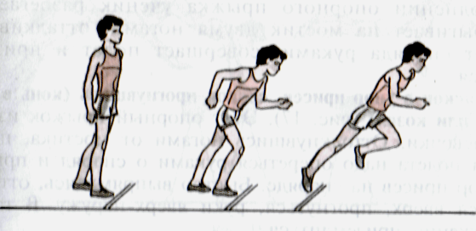  Туловище наклонено вперед, постепенно удлиняя шаг, выпрямляясь и набирая максимальную скорость.  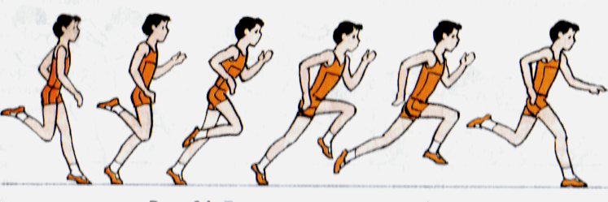  Нельзя финишировать прыжком. После финиша нужно постепенно замедляя бег, перейти на ходьбу.
Заключительная часть, 5 мин
1. Игра «Делай как я».  Ходьба, упражнения для восстановления дыхания. | 2 минуты  1 минута
2. Построение.  3. Подведение итогов. | 1 минута  1 минута | Указать на ошибки. Выделить ребят, которые хорошо справлялись с заданиями. Похвалить всех за работу.

